مختبر الاحصاء الانوائي
البرنامج الاحصائي Sigmaplot :
هو احد البرامج العلمية المهمة المستخدمة في انشاء وتحليل الرسوم البيانية وهو يعمل بنظام النوافذ(مايكروسوفت وندوز) حيث يتيح لنا هذا البرنامج انشاء مجموعة كبيرة ومتنوعة من الرسوم البيانية ثنائية وثلاثية الابعاد ويتميز بسهولة استخدامه حيث يمكن انشاء رسوم بيانية عالية الجودة بوقت قصير جدا وايضا يمتاز بسهولة الحصول على البيانات من برنامج الاكسل.ويوفر Sigmsplot جميع الادوات الاساسية اللازمة لتحليل البيانات من خلال العمليات الاحصائية المتقدمة حيث يمكن عمل الاختبارات والانحدارات الخطية وغير الخطية لمنحني معين والحصول على النتائج في ثوان معدودة.

تشغيل البرنامج:
يعمل برنامج السكمابلوت بنظام النوافذ حيث يتم تشغيله بأختيار الامر start من اللائحة الرئيسية ثم اختيار All programs ثم الضغط على برنامج Sigmaplot , او يتم تشغيله من خلال النقر المزدوج على ايقونة البرنامج الموجودةعلى سطح المكتب.
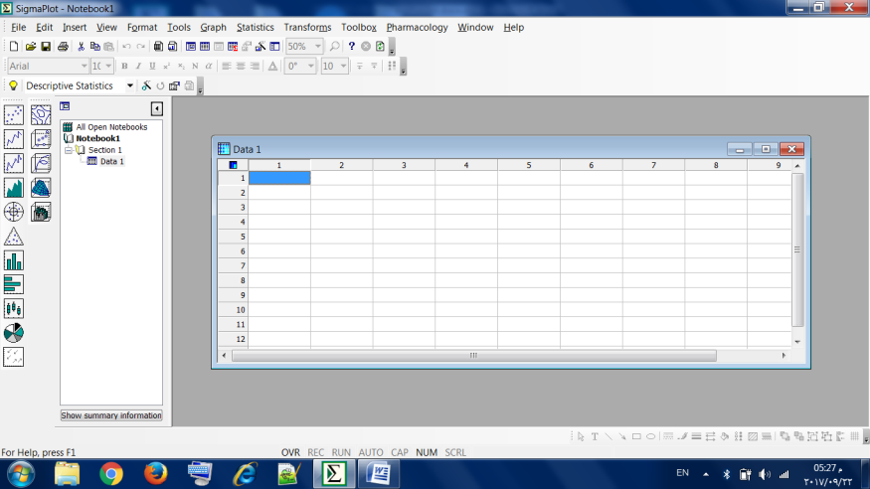

تتكون الشاشة الرئيسية للبرنامج من اربعة اجزاء:
1- الجزء العلوي:يتكون من شريط الادوات والمهام.
2- الجزء الايمن: يسمى ورقة العمل(work sheet ).
3- الجزء الاوسط: لائحة التقرير الملخص لورقة العمل.
4- الجزء الايسر: ايقونات الرسوم البيانية.

اولا:شريط الادوات والمهام:
وهو الجزء الخاص بالاوامرمثلا يمكن اختيار الامرstatistics من شريط الادوات للوصول الى العمليات الاحصائية مثل معامل الارتباط (correlation)والانحدار (Regression)حيث تعرض النتائج في ورقة العمل مباشرة, كذلك يمكن تكبير وتصغير ورقة العمل من خلال اختيار الامر zoom من شريط المهام.
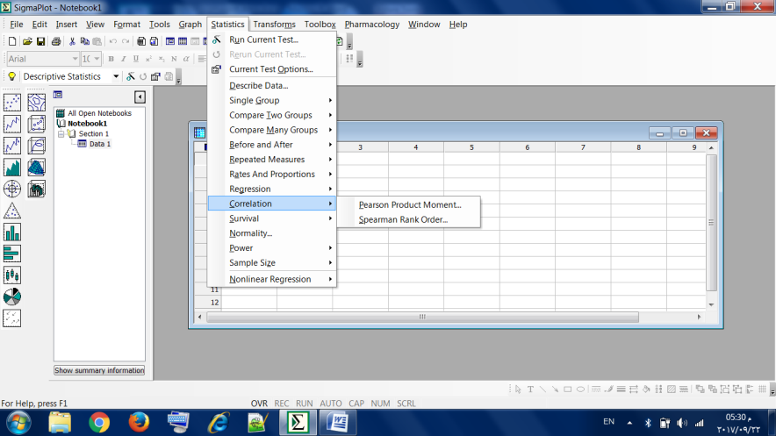

ثانيا:ورقة العملwork sheet :
تتكون من صفوف واعمدة حيث يتم ادخال البيانات فيها بأعداد كبيرة.
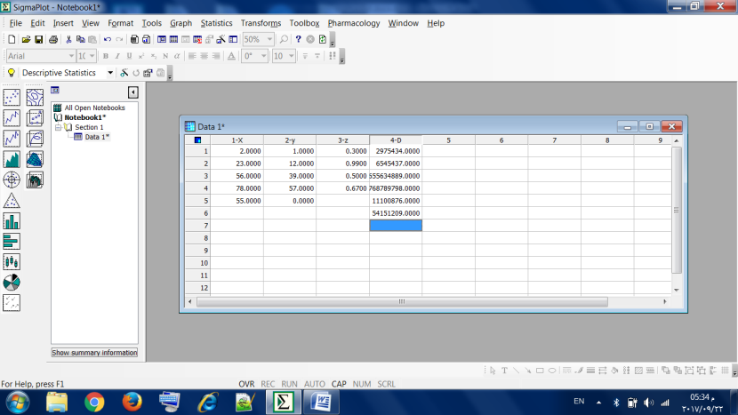

ثالثا: لائحة التقرير الملخص:
وهو الجزء الخاص بأظهار النوافذ الرئيسية المفتوحة لورقة العمل بمافيها نافذة الرسومات والبيانات وكذلك النوافذ الفرعية الاخرى والتي تشمل النتائج ,كما يظهر فيها تاريخ ووقت انشاء المجلد ويمكن اخفاء هذه النافذة او اظهارها مرة اخرى عن طريق النقر على المربع الصغير الموجود في الجزء الايسر العلوي منها.
رابعا: ايقونات الرسوم البيانية:
تحتوي على انواع مختلفة من الرسومات البيانية مثل الخطي والنقطي والمدرج التكراري وغيرها وكل منها يتفرع لعدة انواع وفي العمليات الاحصائية سيتم استخدام الانواع المذكورة اعلاه.

ادخـال البيـانـات:
البيانات هي عبارة عن مجموعة من المعلومات التي يمكن تصنيفها وفقا لانواعها مثل بيانات رقمية او نصية او صورية, في برنامج Sigmaplot سيتم استخدام البيانات الرقمية فقط.
يتم ادخال البيانات في ورقة العمل كما في برنامج اكسل حيث يتم كتابة القيمة الاولى في السطر الاول من العمود الاول ثم النتقال الى السطر الثاني من العمود نفسه عن طريق الضغط على مفتاحEnter من لوحة المفاتيح وهكذا يتم الانتقال لبقية الاسطر, اما عند الانتقال الى العمود الثاني فيتم الضغط على مفتاح Tab وهكذا يتم الانتقال الى الاعمدة الاخرى او يمكن استخدام الاسهم في لوحة المفاتيح للانتقال بين الاعمدة والصفوف وكذلك يمكن استخدام الماوس لهذه العملية.

تسمية الاعمدة:
بعد ادخال البيانات في ورقة العمل يتم تسمية الاعمدة من خلال النقر المزدوج على اعلى العمود فيظهر مؤشر الكتابة, او من خلال النقر بالزر الايمن للماوس على اعلى العمود فتظهر نافذة يتم من خلالها اختيار الامر column title حيث يتم فيها كتابة اسم العمود مثلا class وهكذا لبقية الاعمدة.
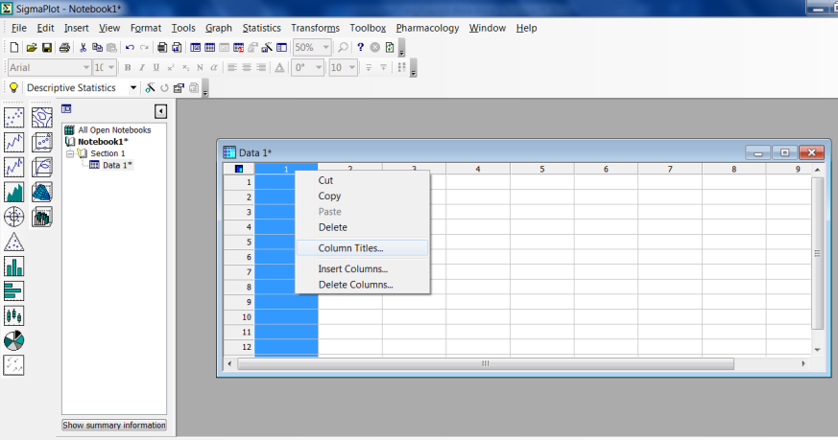

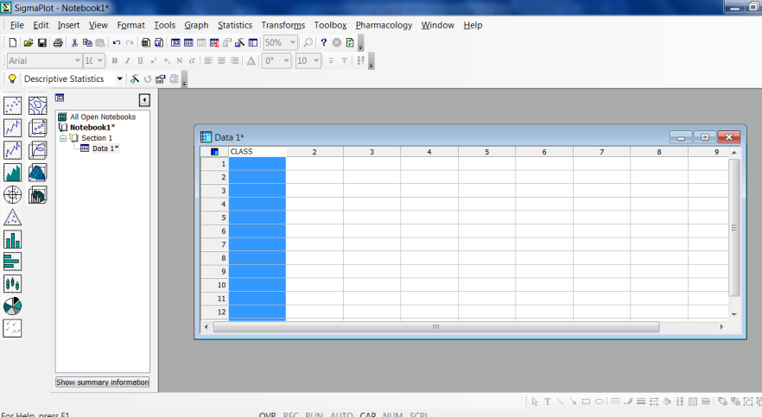

استدعاء البيانات:
يتم استدعاء البيانات من ملف اخر مثل اكسل وذلك عن طريق الامر file من شريط الادوات ثم نختار import ثم نحدد الملف المراد استدعائه.

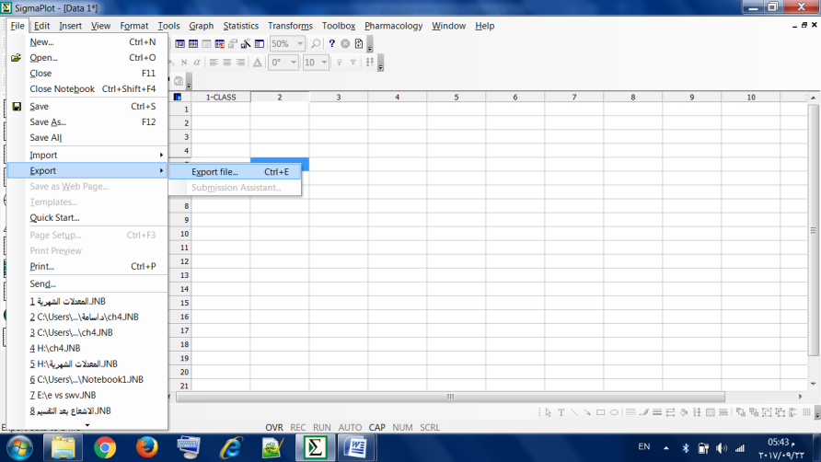

تعديل البيانات:
يمكن اجراء التعديلات على البيانات في ورقة العمل بكل سهولة وذلك بتحريك السهم الى الخلية اوالصف المراد تعديله والنقر عليه ثم كتابة القيمة الجديدة, كذلك يمكن اضافة بيانات جديدة عن طريق تحديد العمود او الصف المراد اضافة البيانات له ثم استخدام الامر insert من شريط الادوات.

تكوين متغير جديد باستخدام عملية حسابية:
عن طريق استخدام الامرTransforms من شريط الادوات, مثلا اذا اردنا جمع عمودين نذهب الى:
Transforms→ Statistical Transforms→ Add
بعدها ستظهر نافذة يتم فيها تحديد المدخلات اي الاعمدة المراد جمعها (input) وكذلك يطلب تحديد عمود المخرجات اي ناتج الجمع(output), وهكذا لبقية العمليات الحسابية الاخرى مثل الطرح (subtract) والقسمة(Divide) واللوغارتم(log10) والتربيع (square) والجذر التربيعي (square root) والقيمة المطلقة (ِabsolute value) اما بالنسبة لعملية الضرب فتكون كالتالي:
Transforms→Statistical transforms→Interactions
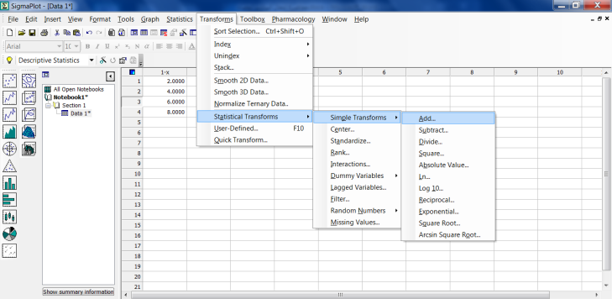
(العمليات الحسابية)

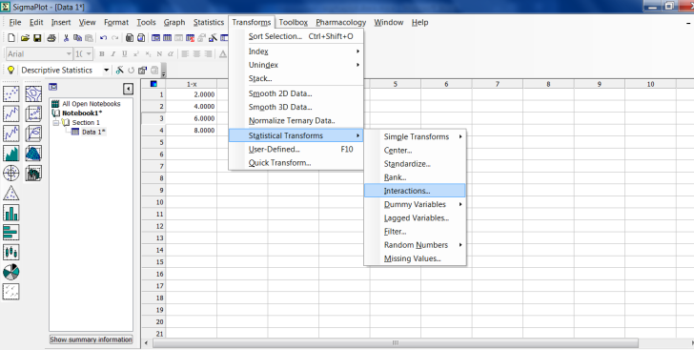
(عملية الضرب)
مثال:
للبيانات التالية اوجد ناتج 1-x+y 2- (y-x²)
X= 12,9,10,5,8,1 y= 3,7,9,2,6,8

حذف متغير او قيمة في ورقة العمل:
يتم الغاء قيمة معينة بوضع المؤشر بمكان المتغير المراد حذفه(الخلية) ثم الضغط على مفتاح delet فيتم حذفه,او يمكن حذف عمود وذلك من خلال تحديد العمود بالضغط على اعلى العمود وحذفه.
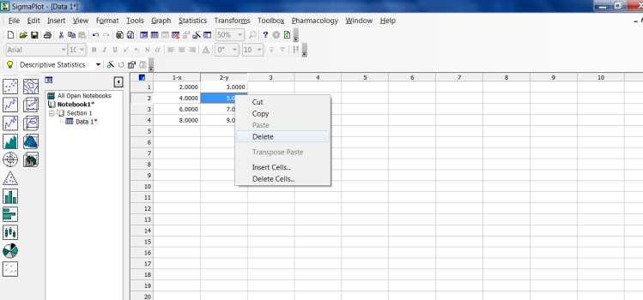

ترتيب البيانات تصاعديا او تنازليا:
يتم عن طريق الامر Transforms من شريط الادوات ثم نختار الامر Sort selection اي فرز البيانات تصاعديا او تنازليا.
فمثلا اذا اردنا ترتيب العمود الثاني تصاعديا فيجب اولا تحديد العمود (اي تظليله)ثم نختار الامر Ascending
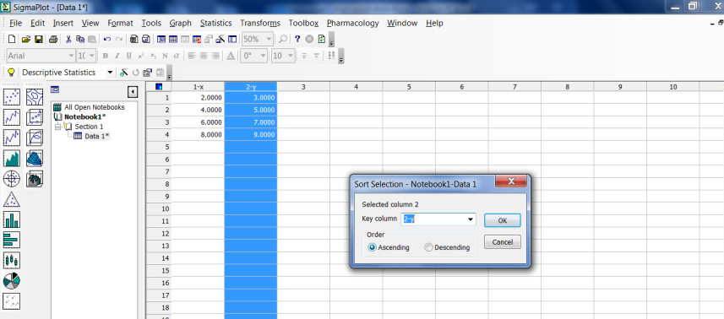

حفظ البيانات:
يتم حفظ البيانات باستخدام الامر file من شريط الادوات حيث نستخدم save و save as كالاتي:
1- save as: يستخدم لحفظ الملف باسم جديد وفي المكان الذي يتم تحديده, حيث يتم حفظ جميع اوراق العمل المفتوحة في ذلك الملف بما فيها الرسومات والتقارير.
2- save: يستخدم لحفظ التعديلات الجديدة التي طرأت على الملف المحفوظ سابقا.

رسم البيانات:
يمكن تمثيل المتغيرات برسوم بيانية لعرض المعلومات الاحصائية باسلوب مرئي وذلك لتسهيل فهم البيانات والعلاقات التي تربط بينها وتحليلها وتفسيرها حيث يتم رسم البيانات بطريقتين:
1- من الامر الرئيسي Graph في شريط الادوات الذي يحتوي على اوامر متعددة بأشكال الرسم البياني ولكل امر منها اختيارات معينه حسب رغبة الباحث مثلا اختيار النوع line تعني تمثيل البيانات بالرسم البياني الخطي كما في الشكل:

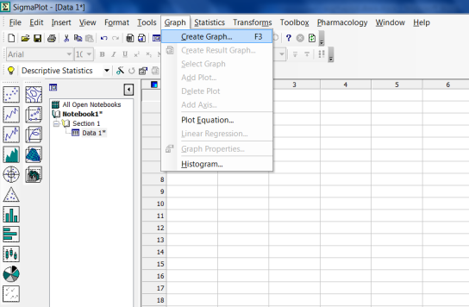

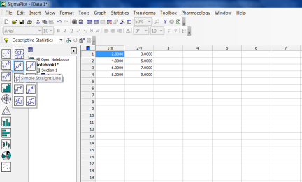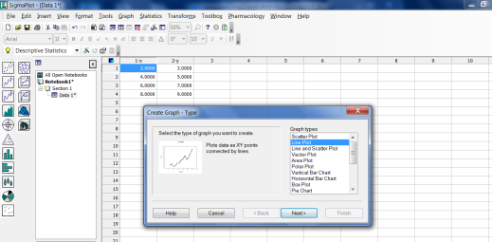
2- من الايقونات الموجودة في الجهة اليسرى لواجهة البرنامجحيث ان كل ايقونة تمثل رسم معين مثلا الايقونة الاولى تمثل scatter plot معناه رسم نقطي كما في الشكل التالي:
بعد تحديد نوع الرسم المراد تظهر نافذة يتم من خلالها تحديد المحاورxو y وذلك عن طريق الضغط على المحور ليتم تحديده ثم الضغط على finish ليظهر الرسم. ويمكن معرفة نوع الرسم عن طريق وضع المؤشر على ايقونة الرسم فيظهر نوعه.

تنسيق الرسم:
بعد تحديد نوع الرسم البياني واختيار المتغيرات تظهر النتائج في نافذة خاصة للرسم البياني حيث يتم تغيير اسماء المحاور وعنوان الرسم بالضغط على الاسم الافتراضي لها لتحديده ثم الضغط بالزر الايمن للماوس فتظهر قائمة نختار منهاالامر Edit تظهر بعدها نافذة حوار يتم فيها كتابة الاسم الجديد وايضا نستطيع من خلال هذه النافذة تغيير حجم ونوع ولون خط الكتابة.يمكن ايضا تغيير سمك خطوط المحاور وارقامها والوانها من خلال الضغط عليها ثم الضغط بالزر الايمن للماوس واختيار الامر Text properties واجراء التغييرات اللازمة.

التوزيع التكراري
يهدف التوزيع التكراري إلى عرض البيانات بطريقة مبسطة تعتمد على تصنيفها إلى فئات
التكرار النسبي:
يتم حساب التكرار النسبي عن طريق قسمة تكرار الفئة على مجموع التكرارات كالاتي
التكرار النسبي= $\frac{الفئة تكرار}{التكرارات مجموع}$ .
التكرار المؤي:
يتم حسابه عن طريق قسمة تكرار الفئة على مجموع التكرارات وضرب الناتج في مائة كالاتي
التكرار المؤي = $\frac{الفئة تكرار}{التكرارات مجموع}$x 100 .

